Magyar Mozgókép Fesztivál - Helyszín megközelítése
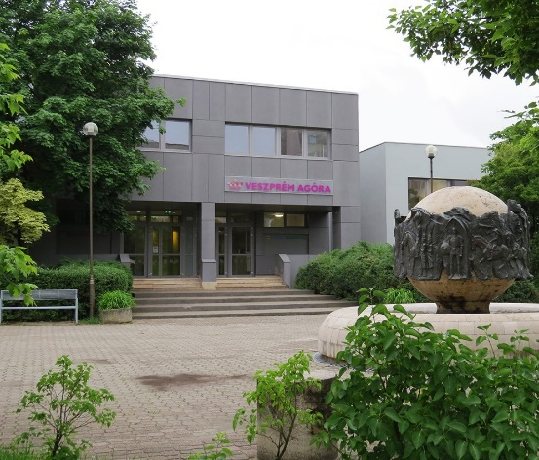
Veszprém – Agóra
Veszprém, Táborállás tér 1.

Javasolt megközelítés

- Tömegközlekedéssel: autóbusszal, vonattal
Távolsági, helyközi busszal érkezőknek
A Veszprém autóbusz-állomástól 7380- as, 7386-os számú busszal Jutasi úti lakótelepig, onnan gyalogosan 3 perc sétára található az Agóra épülete. A buszmegállóban leszálva, menetiránnyal ellentétes irányba indulva, az első utcán kell bekanyarodni. A Halle utcán besétálva az épülethez érkezünk.
A vasútállomásról
Helyijáratos busszal érkezőknek
Az autóbusz végállomástól helyi buszok közül a 4-es, 4A és a 7A számozású busszal kell menni a Munkácsy Mihály megállóig. A megállóban leszállva, menetirány szerint tovább haladva bal kéz felé eső első utcán kell bekanyarodni. A Halle utcán végig sétálva 5 perc alatt érünk az Agórához. A 2-es és 10-es számú busszal a Jutasi út 61. megállónál kell leszállni és menetiránnyal megegyezően, tovább haladni. Az első utca jobb kéz felé, a Halle utca. A Halle utcán besétálva érünk az Agórához.
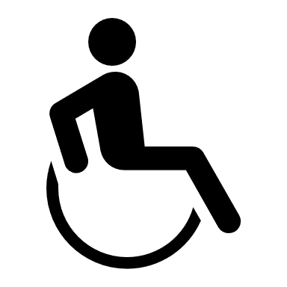
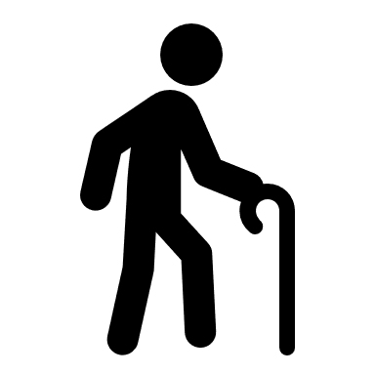

Kerekesszékkel, járássegítő eszközzel vagy babakocsival érkezőknek fontos tudni, hogy az épület bejáratáig széles, de rossz minőségű járda vezet. Az épületbe akadálymentes a bejutás. Az épületen belül a nézőtérre lifttel lehet felmenni.

- Megközelítés autóval

Parkolási lehetőség van a lakótelepen, a helyek száma azonban korlátozott, érdemes időben érkezni.

1 db akadálymentes parkoló az Agóra akadálymentes bejáratánál található.

Épület akadálymentessége
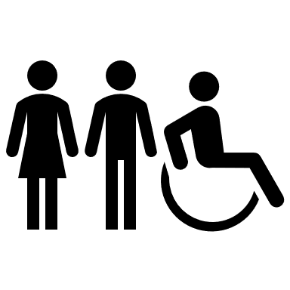
Az épület belül is akadálymentes, lift segítségével lehet fel- és lejutni az Agórán belül. Elérhető akadálymentes mosdó is.
Személyi segítség a recepción kérhető, illetve keresse önkénteseinket, a Ragyogók csapatát.
A nézőtér és a program akadálymentessége
A nézőtéren külön hely van kerekesszékkel érkezők számára, kísérőjükkel egymás mellett tudnak helyet foglalni, az első sorok szélén.

Sok film magyar feliratot kapott. Erről információ a honlapon található, a filmek neve mellet.

